Wrocław, 3 lipca 2020 r.

Wrocław Muchobór - kolej we Wrocławiu bardziej dostępna
Nowy Wrocław Muchobór - dwa perony i bezpieczne dojście podziemnym przejściem z 4 windami zwiększy dostępność i atrakcyjność podróży koleją nie tylko w aglomeracji. Obok kursujących pociągów budowany jest pierwszy peron i konstrukcja przejścia pod torami. Inwestycję o wartości blisko 16 mln zł PKP Polskie Linie Kolejowe S.A. realizują z RPO województwa dolnośląskiego.
Nowy przystanek Wrocław Muchobór budowany jest tuż obok biurowców i nowej zabudowy, która w ostatnich latach powstała w okolicy. Zapewni mieszkańcom i pracownikom dogodny dostęp do pociągów. Dwa perony o długości 200 m będą wyższe, co ułatwi podróżnym wsiadanie i wysiadanie z pociągów, m.in. w kierunku Legnicy, Głogowa, Lubina, Węglińca, Zgorzelca, Wrocławia Głównego. Będą długie wiaty i nowe ławki. Tablice informacyjne i oznakowanie ułatwią orientację w podróży. Dla osób o ograniczonych możliwościach poruszania się przewidziano udogodnienia, m.in. cztery windy i system oznakowania dotykowego. Bezpieczne dojście do peronów zostanie poprowadzone nowym przejściem podziemnym. Będą też stojaki rowerowe
Przebudowa przystanku obejmuje również przyległy przejazd na ul. Traktatowej. Nowe urządzenia zabezpieczenia skrzyżowania kolejowo-drogowego zwiększą poziom bezpieczeństwa. Będzie nowa jezdnia. Zmiany usprawnią ruch drogowy w okolicy przystanku.
Roboty na przystanku Wrocław Muchobór nie ograniczają kursowania pociągów. Prace prowadzone są na poziomie torów i w kilkunastometrowym wykopie. Na przystanku widać konstrukcję przebudowanego 200 m pierwszego peronu. Montowana jest długa metalowa konstrukcja wiaty. Przygotowane jest miejsce dla instalacji teletechnicznej. W głębokim wykopie, obok zamkniętych dla ruchu pociągów torów, widać segmenty żelbetowej obudowy przejścia podziemnego. Materiały niezbędne do kolejnych prac wykonawca już przygotował na placu budowy. Ze względu na sąsiedztwo czynnych torów, na budowie konieczne jest zachowanie szczególnej ostrożności.
Przez Wrocław Muchobór w ciągu doby przejeżdża ponad 100 pociągów. Blisko 70 pociągów pasażerskich zatrzymuje się na przystanku.
Inwestycja oprócz peronów i przejazdu obejmuje również sąsiadujące tory, rozjazdy i urządzenia sterowania. Wartość inwestycji wynosi ok. 16 mln zł. Zakończenie przewidziane jest w 2021 r.

Więcej kolei na Dolnym Śląsku
Realizowana przez PKP Polskie Linie Kolejowe S.A. modernizacja przystanku Wrocław Muchobór to jeden z projektów RPO woj. dolnośląskiego, w ramach Zintegrowanych Inwestycji Terytorialnych Wrocławskiego Obszaru Funkcjonalnego (ZIT WrOF). W ramach RPO woj. dolnośląskiego w grudniu 2019 r. oddano 2 nowe przystanki Jelenia Góra Zabobrze i Jelenia Góra Przemysłowa oraz przystanek Mokronos Górny pod Wrocławiem. Pięć nowych przystanków będzie na odnawianej trasie z Wrocławia Sołtysowic do Jelcza Miłoszyc. Przebudowane zostaną przystanki na linii z Wrocławia do Świdnicy przez Sobótkę, a na linii do Jeleniej Góry powstaje nowy przystanek Wałbrzych Centrum. Będzie też nowy przystanek w Iwinach. We Wrocławiu budowany jest przystanek Wrocław Szczepin.

Kontakt dla mediów:
PKP Polskie Linie Kolejowe S.A.
Mirosław Siemieniec
rzecznik prasowy
rzecznik@plk-sa.pl
694 480 239

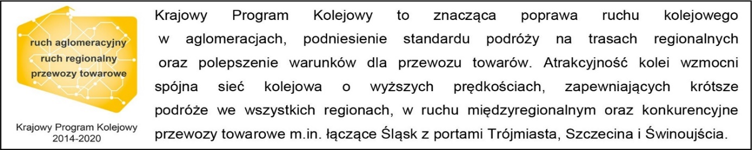
Projekt jest współfinansowany przez Unię Europejską ze środków Europejskiego Funduszu Rozwoju Regionalnego w ramach Regionalnego Programu Operacyjnego Województwa Dolnośląskiego.

